ООО «Познавательное развитие» (Математика)
Тема: «Прямоугольник»
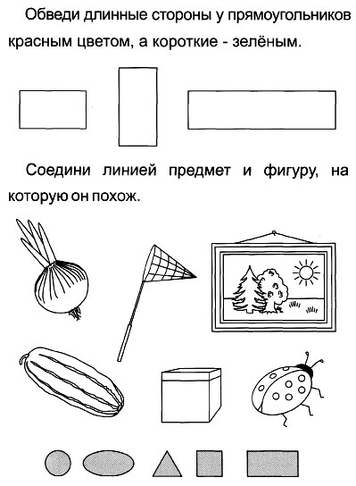
Цель: Формирование представлений о прямоугольнике, умение распознавать прямоугольник в предметах окружающей среды.
Задание №1:

Задание №2: «Сложи прямоугольник из счётных палочек»
Взрослый предлагает ребёнку составить прямоугольник, верхняя и нижняя стороны которого будут равны 3 палочкам, а левая и правая 2.
Задание №3: На столе перед ребёнком раскладываются в беспорядке 10-12 геометрических фигур разного цвета и размера (прямоугольники, круги, квадраты, овалы)
Взрослый просит показать различные геометрические фигуры, например маленький синий прямоугольник, большой красный круг. Ребёнок должен быстро находить фигуру определённого цвета, размера.

«Физическое развитие»
Гимнастика для глаз.
1 часть – Разминка: Необходимо, чтобы ребенок двигал глазками вверх и вниз, влево и вправо, потом нужно зажмуриться и досчитать вместе до десяти. Так повторить еще 1-2 раза.
2 часть – Основная: Игра в Буратино. Нужно посмотреть на кончик носа и представить, как он растет, а затем уменьшается, при этом нужно следить за этим воображаемым процессом глазками.
Рожицы. Нужно превращаться в различных животных, активно работая глазами – смотрим в разные стороны, сощуриваем глаза, делаем круговые движения, выпячиваем глаза. Здесь можно подключить и безграничную фантазию ребенка.
Фигуры. Нужно мысленно рисовать по контуру геометрические фигуры глазками: круг, квадрат, прямоугольник.
3 часть – Заключительная: Рисуем носиком. Нужно, чтобы ребенок носом в воздухе рисовал различные картинки или фигуры, может его любимую игрушку или смешного сказочного зверя. Если ему это сложно сделать, то можно показать картинку. Тогда малыш ее сможет обвести носиком на расстоянии. Этот комплекс очень простой и его сможет выполнить любой ребенок под контролем взрослого.
Источник: https://ymadam.net/deti/zdorov-e-rebenka/gimnastika-dlya-glaz-dlya-detej.php

